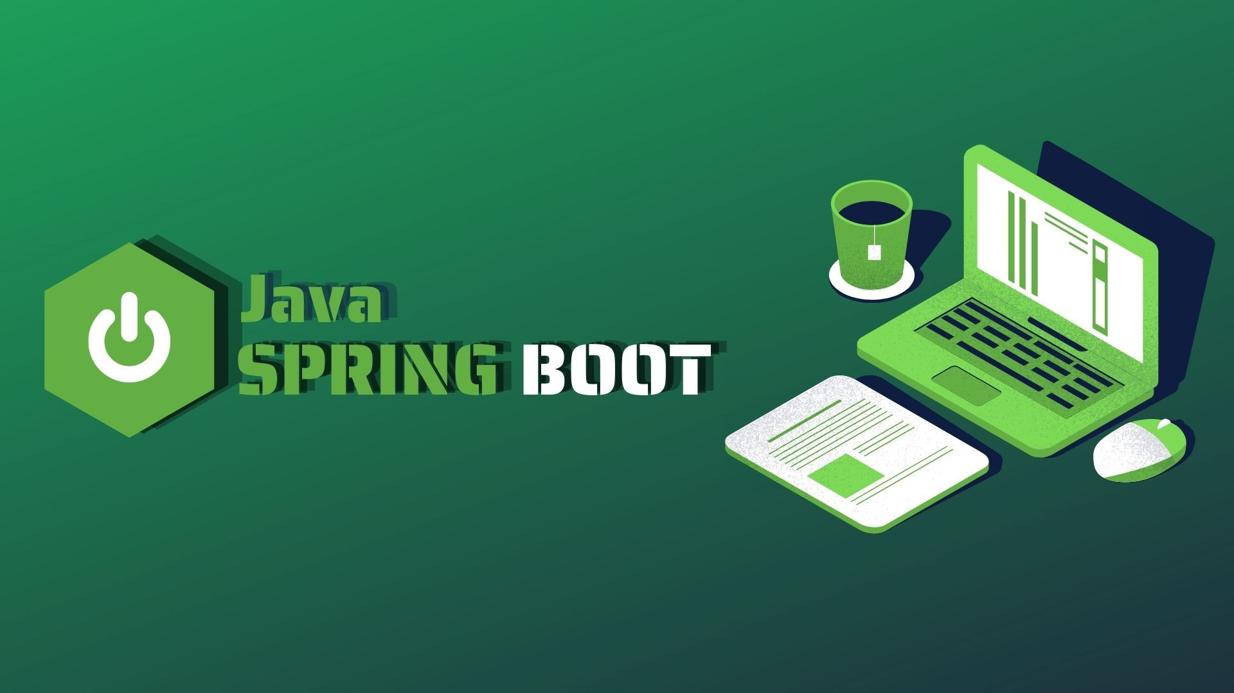
Tarea 9 — Spring Boot

Melissa Borrayo
CARNE: 9941-25-28099
GUATEMALA 04 DE OCTUBRE DE 2026

- Captura de la configuración utilizada en Spring Initializr
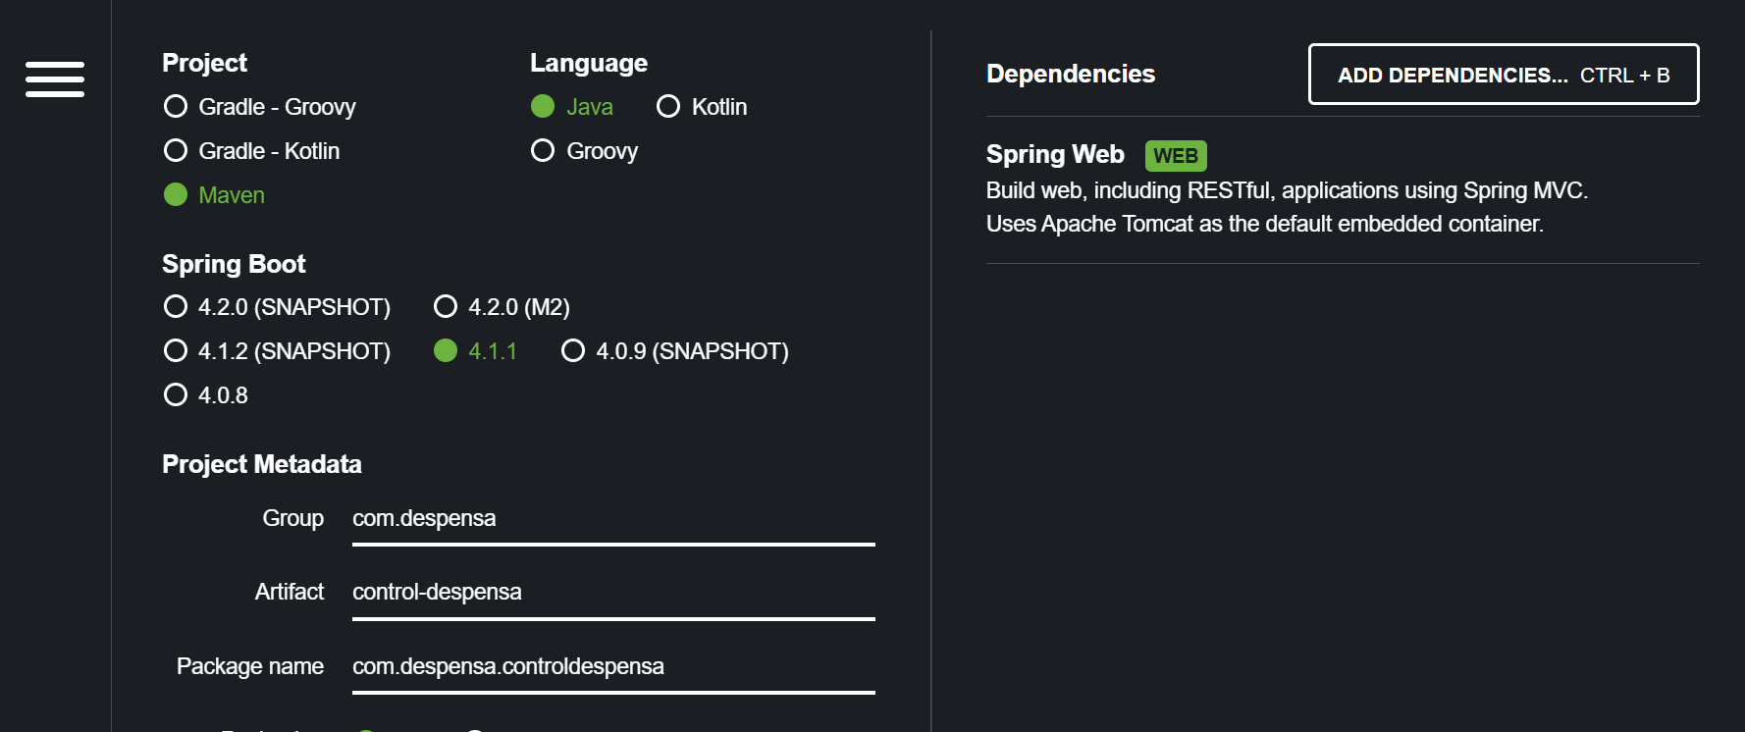
- Captura de la estructura del proyecto en IntelliJ.

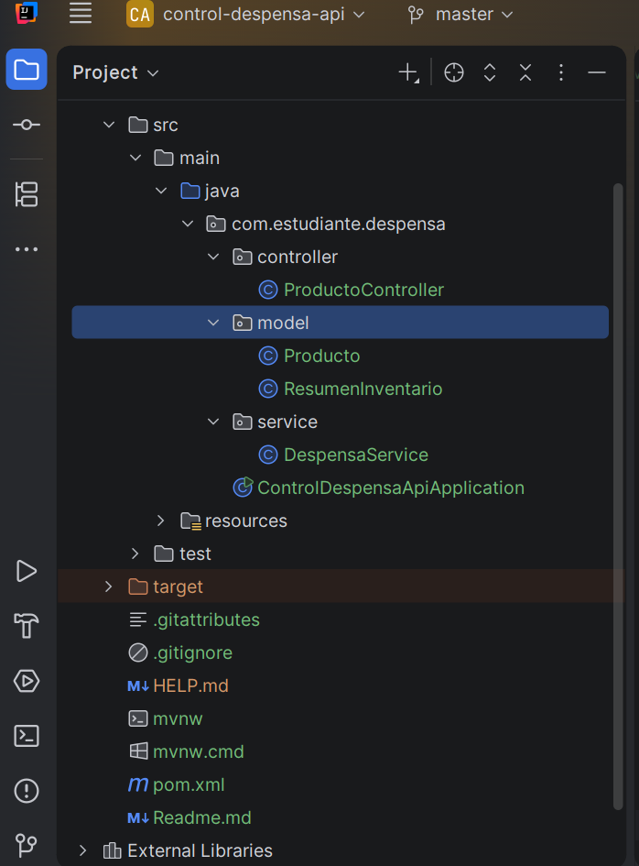
- Captura de la clase Producto.

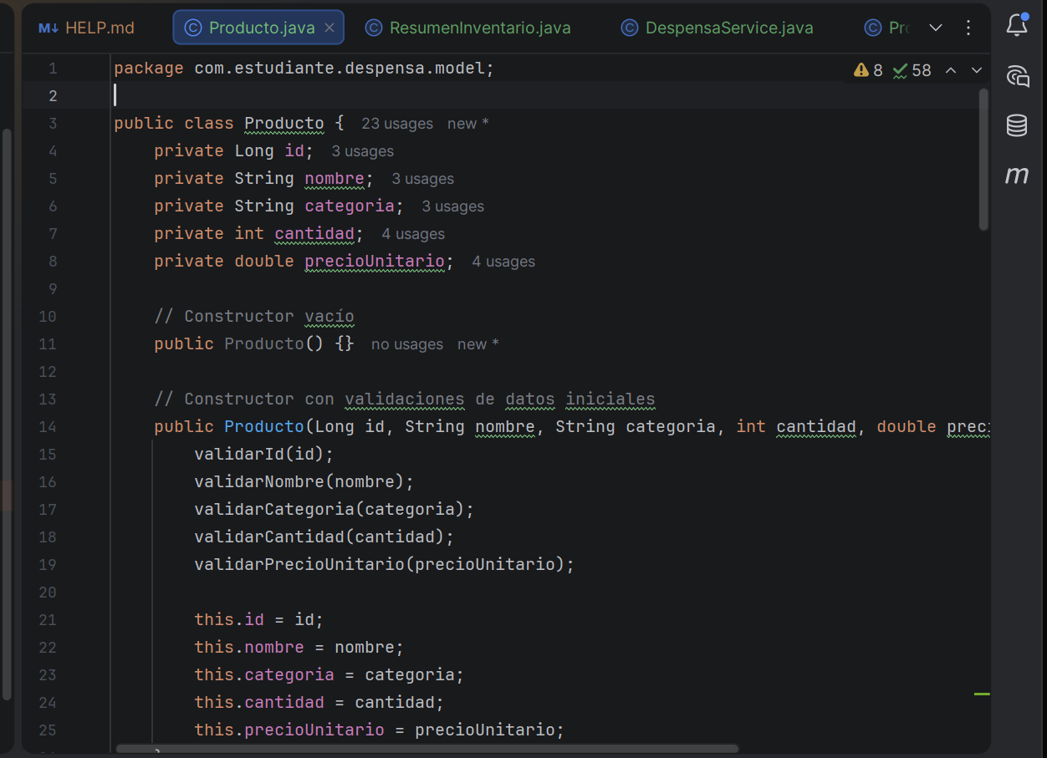

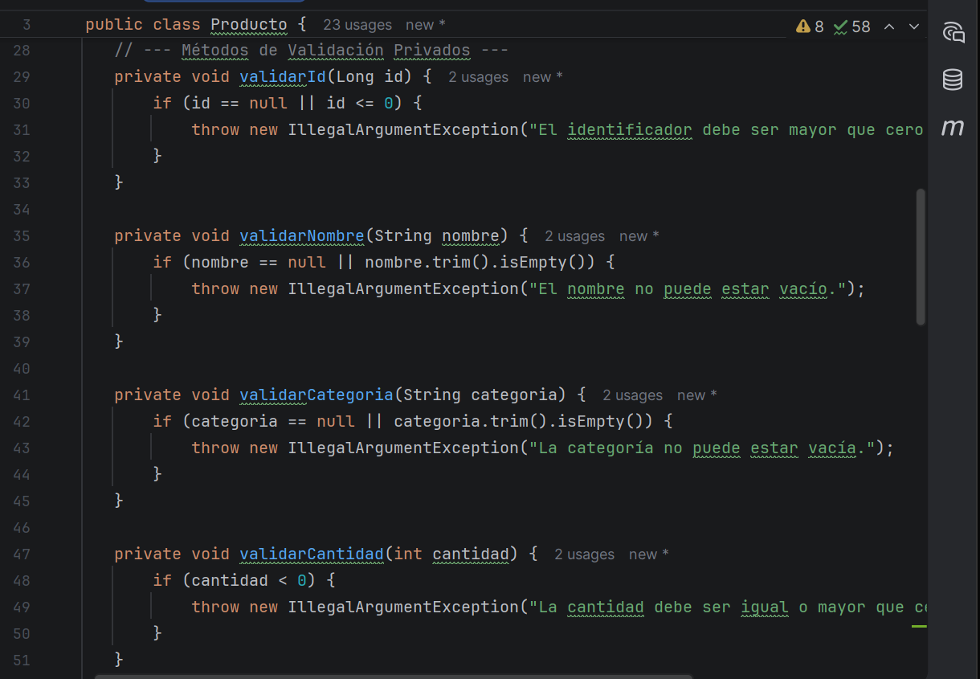
- Captura de la clase Resumen Inventarío.

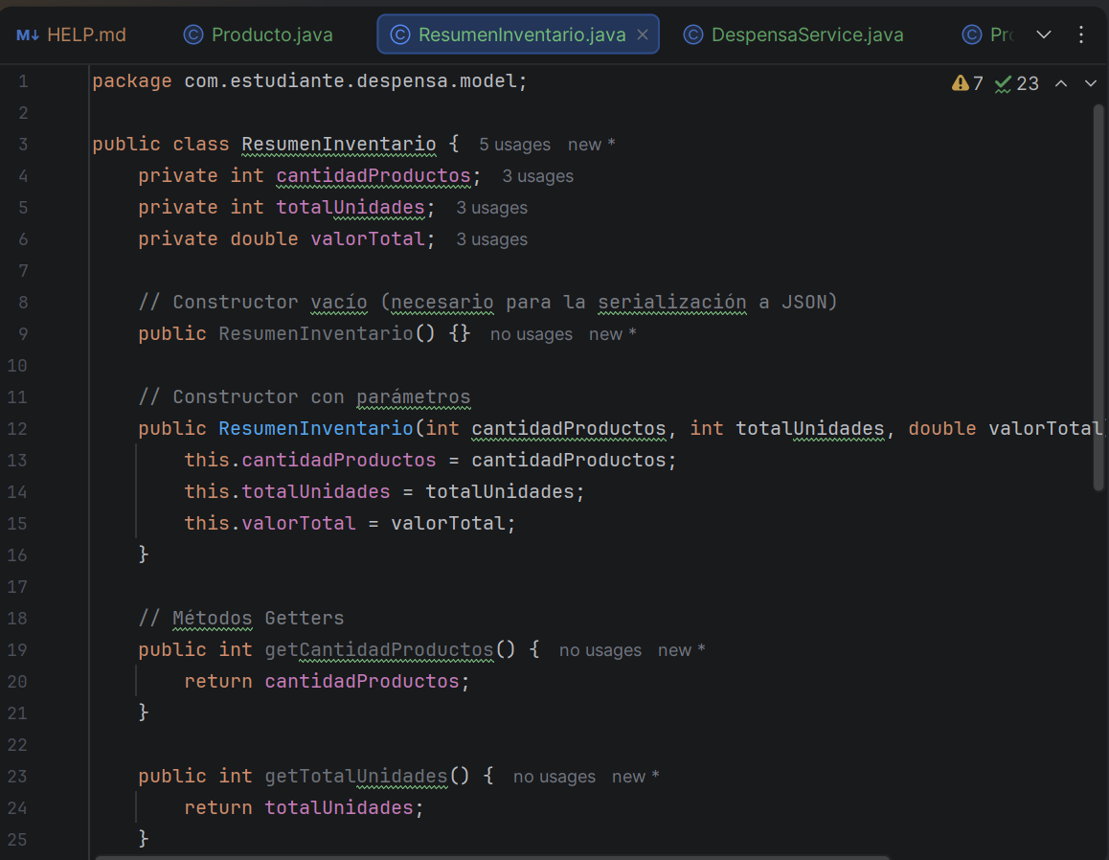

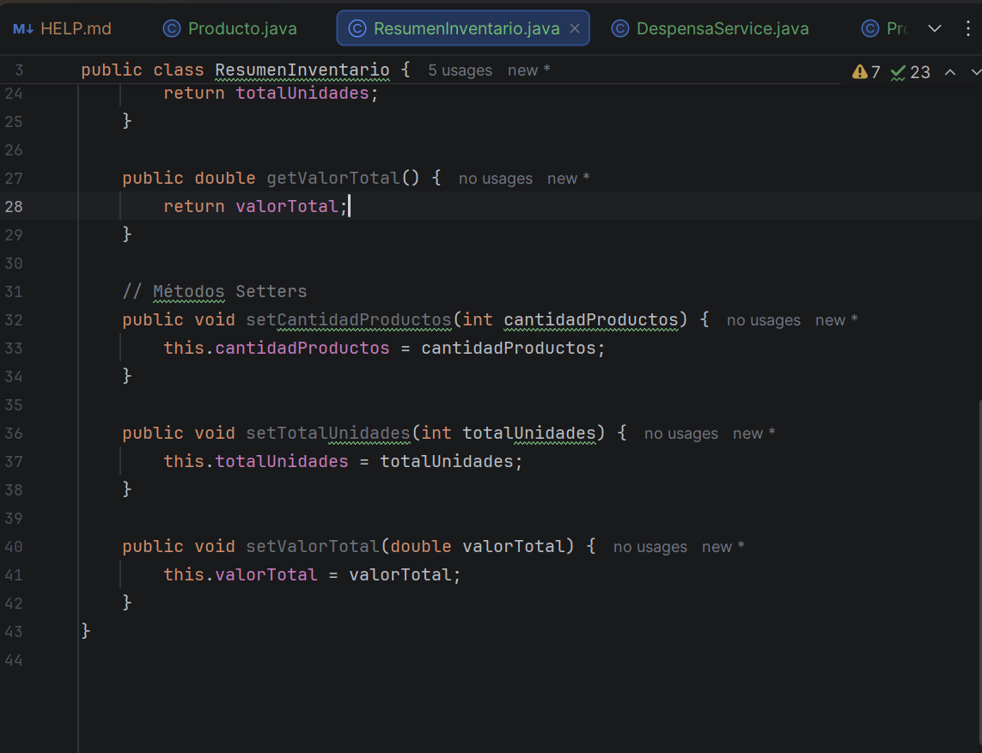
- Captura del controlador.

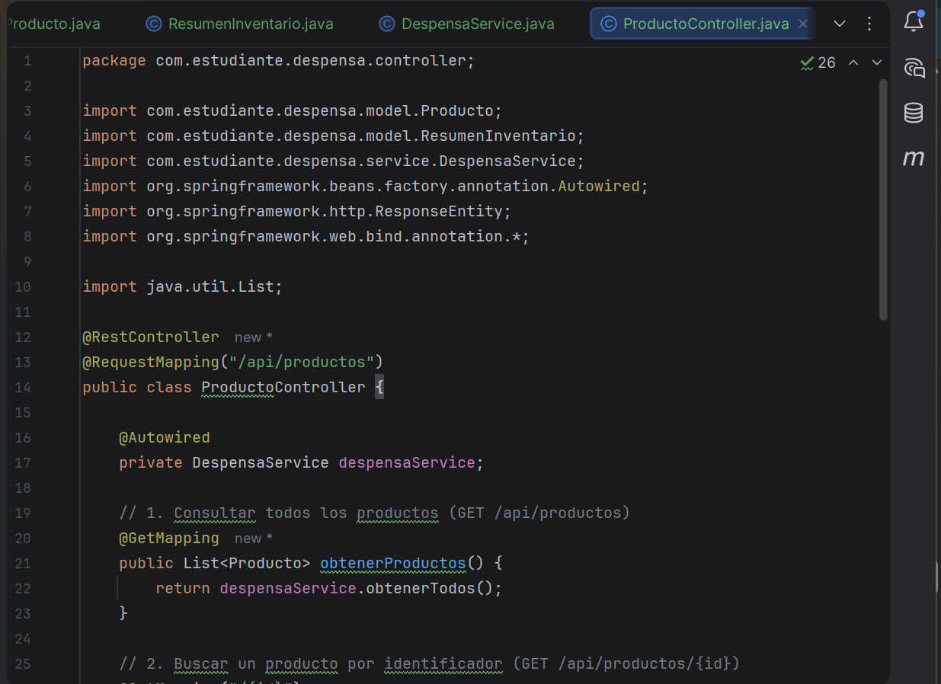

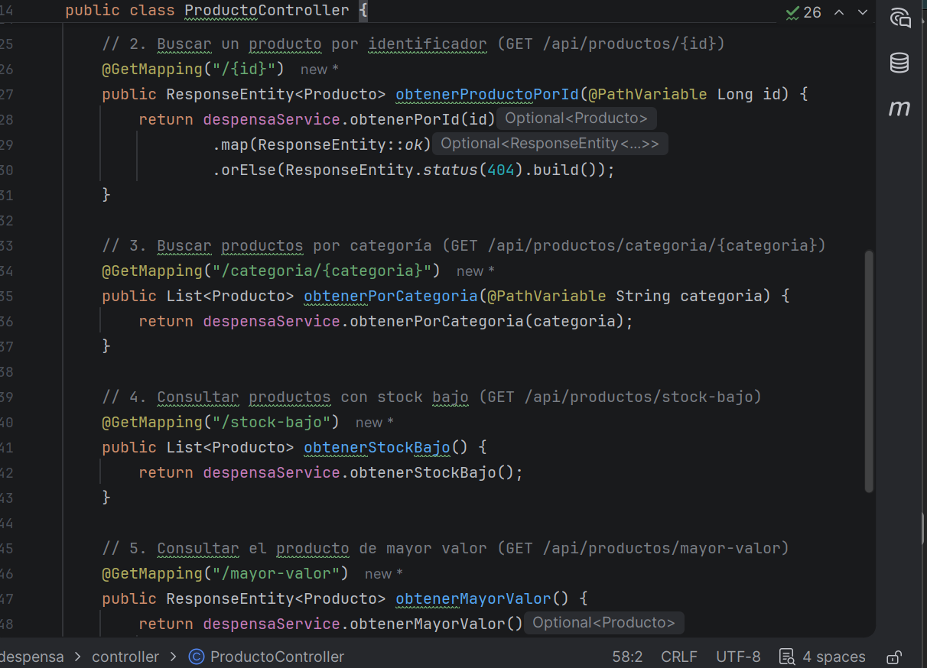
- Captura de la aplicación iniciada correctamente.

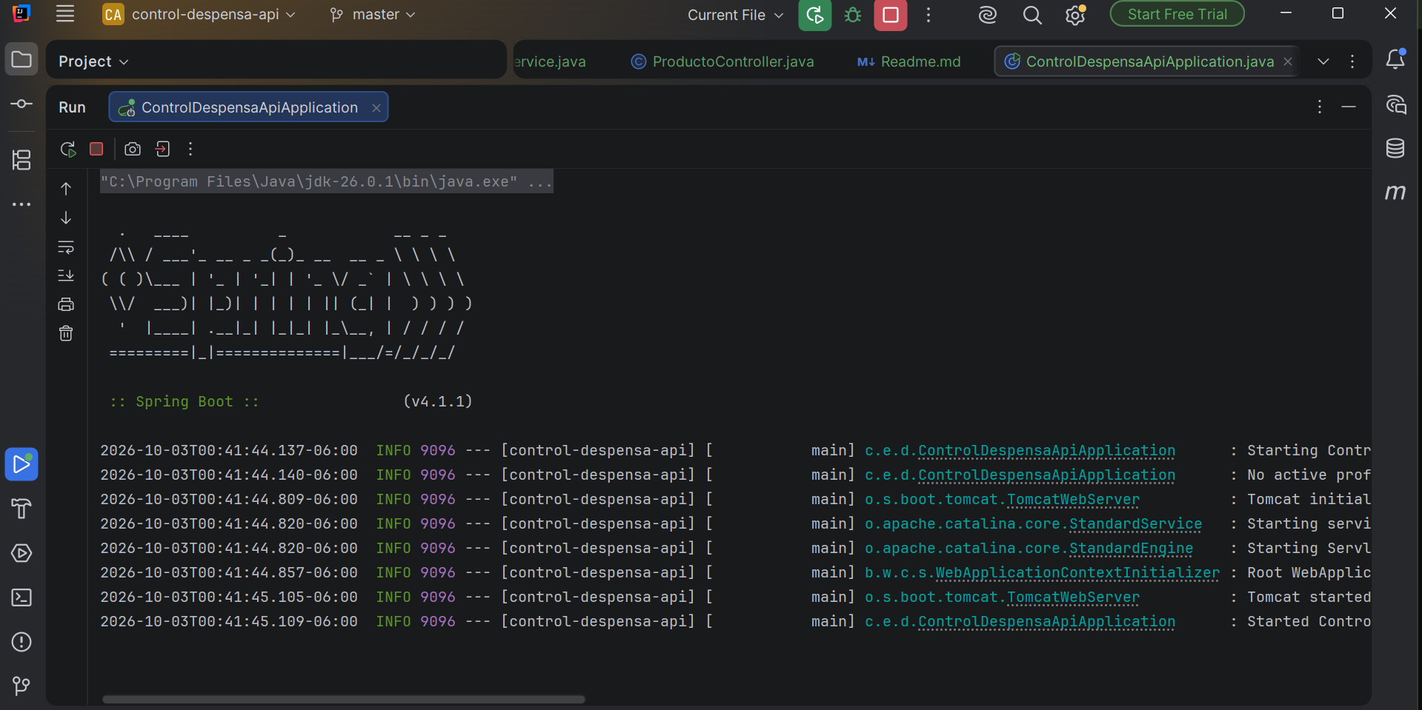

Prueba 1. Listado completo PRODUCTOS
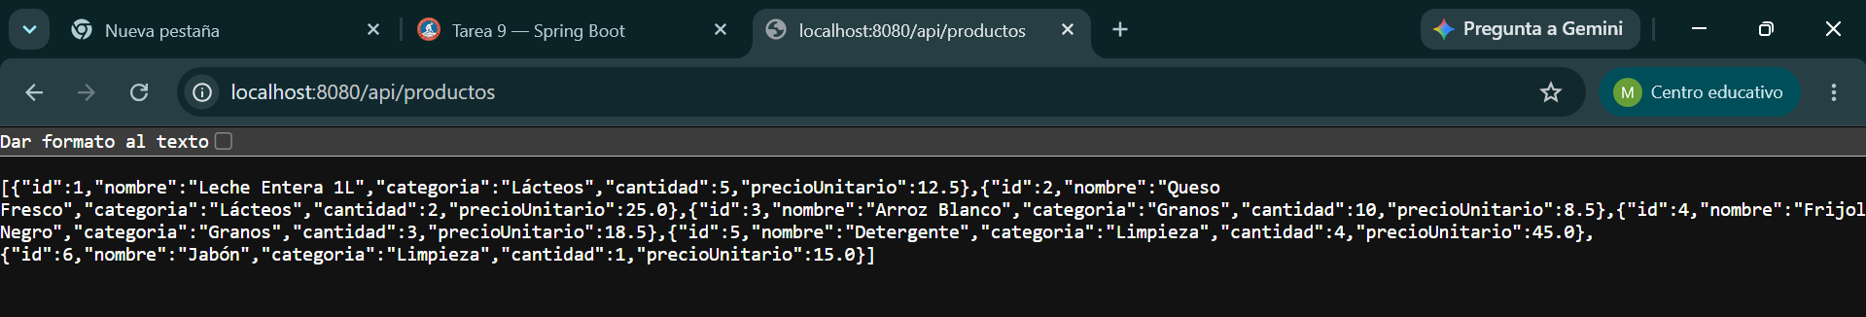
Prueba 2. BUSQUEDA EXISTENTE
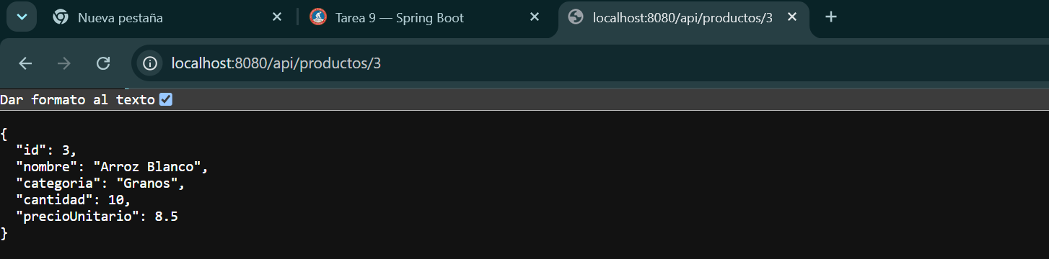

Prueba 3. BUSQUEDA INEXISTENTE CON ESTADO 404
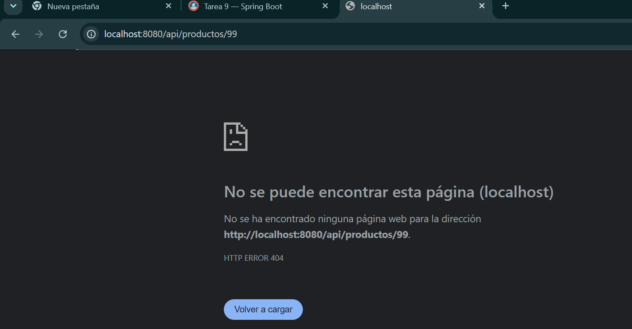

Prueba 4. BUSQUEDA POR CATEGORIA
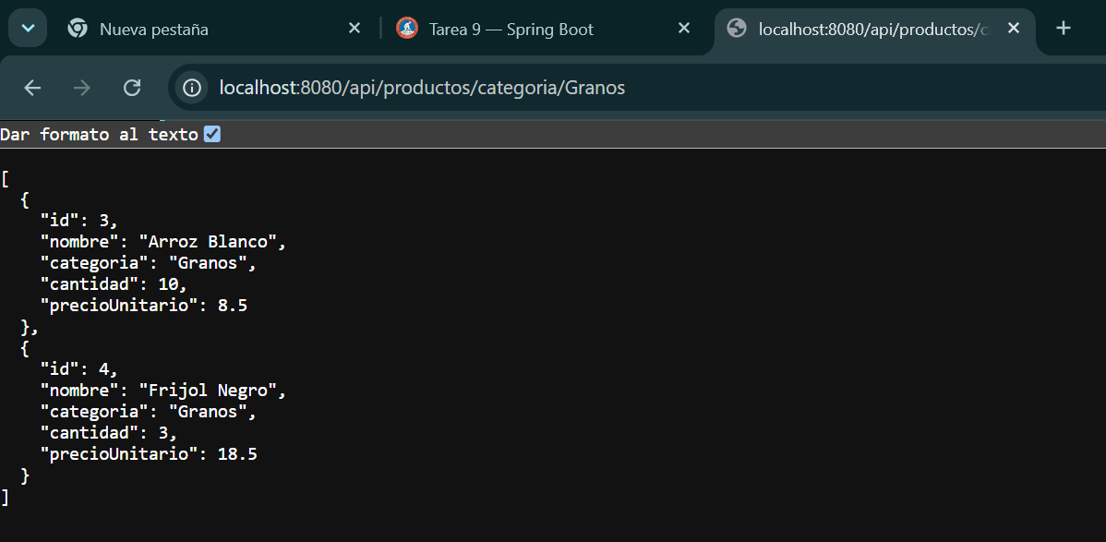

Prueba 5. ENDPOINT DE STOCK BAJO
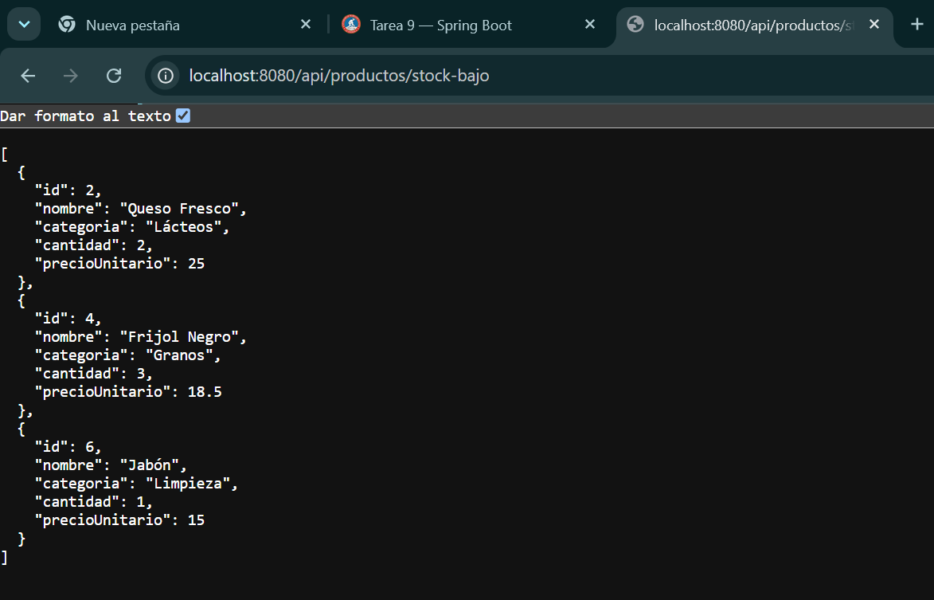
Prueba 6. PRODUCTO DE VALOR MAYOR
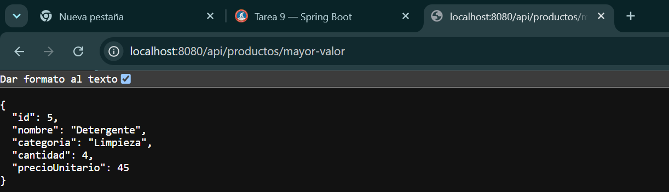
INVENTARIO O RESUMEN DE LOS DATOS
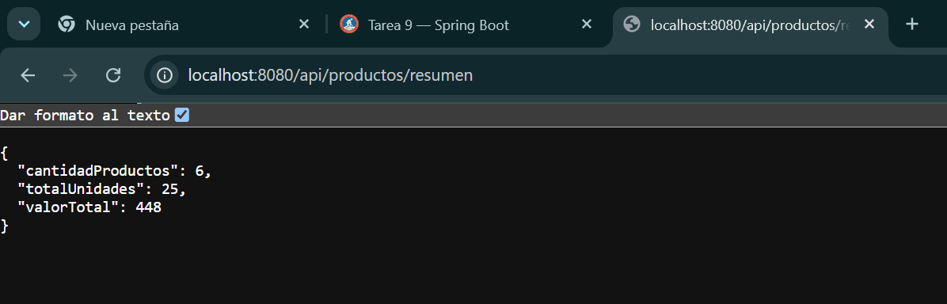
CALCULO MANUAL DE 2 SUBTOTALES
- Leche Entera 1L: 5 X 12.50 = 62.50.
- Queso Fresco: 2 X 25.00= 50.00

Tabla de Cálculo Manual del Inventario
Producto | Cantidad | Precio Unitario (Q) | Subtotal (Q)
Leche Entera 1L | 5 | 12.50 | 62.50
Queso Fresco | 2 | 25.00 | 50.00
Arroz Blanco | 10 | 8.50 | 85.00
Frijol Negro | 3 | 18.50 | 55.50
Detergente | 4 | 45.00 | 180.00
Jabón | 1 | 15.00 | 15.00
TOTALES | 25 unidades | — | 448.00

REFLEXION FINAL
¿Qué función cumple @RestController?
Combina las anotaciones @Controller y @ResponseBody. Indica que la clase es un controlador web encargado de atender solicitudes HTTP y serializar las respuestas directamente (por lo general en formato JSON), en lugar de renderizar vistas HTML tradicionales.

¿Qué diferencia existe entre @RequestMapping y @GetMapping?
@RequestMapping es una anotación genérica que puede mapear cualquier tipo de método HTTP y se usa comúnmente a nivel de clase para definir una ruta base. @GetMapping es un atajo especializado y específico exclusivamente para solicitudes HTTP de tipo GET a nivel de método.

¿Para qué se utilizó @PathVariable?
Para extraer valores dinámicos directamente de la URL (como identificadores o categorías) y pasarlos como parámetros directos a los métodos del controlador (por ejemplo, /api/productos/{id}).

¿Cómo convirtió Spring Boot los objetos Java a JSON?
Lo hace de manera automática a través de la librería integrada Jackson, la cual serializa los objetos y estructuras de datos de Java (como listas o clases modelo) en cadenas de texto JSON y viceversa.

¿Qué lógica utilizó para determinar el producto de mayor valor?
Se implementó un recorrido sobre la lista de productos utilizando la API de Streams de Java, calculando y comparando el valor total de cada uno (multiplicando su cantidad por su precioUnitario) para aislar y retornar el que posee el mayor resultado.

¿Qué cambiaría si los productos se almacenaran en PostgreSQL?
Se añadiría la dependencia de Spring Data JPA y el driver de PostgreSQL, se configurarían los parámetros de conexión en el archivo application.properties, y las clases modelo se convertirían en entidades (@Entity) para gestionarse mediante repositorios relacionales en lugar de listas en memoria RAM.

¿Por qué los datos actuales desaparecen al detener la aplicación?
Porque los registros se almacenan temporalmente en la memoria RAM del equipo (en estructuras de datos de Java en ejecución); al apagar el servidor, el proceso finaliza y dicha memoria se libera por completo.

